BHX811
Þórður Finnbogi Guðmundsson
Magnús Bjarki Arnarsson
Magnús Hrafn Hafliðason

Bilanagreining Hreyfils

Ford F150 XTL Árg. 1996

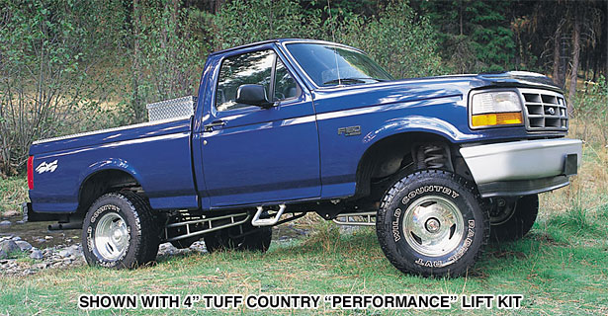

Efnisyfirlit

- Sjónrænskoðun.
- Þjöppumæling Strokka.
- Þrystiprófun Strokka.
- Þrýstimæing Smurkerfis.
- Þrýstiprófun Kælikerfis.
- Hitamælingar.
- Afgas.
- Sveiflusjá.
- Hlustunar pípa.
- Reynsluakstur.

- Sjónræn skoðun.

Við Byrjuðum á sjónrænni skoðun á Fordinum , útlit hreyfilsins var í mjög góður standi enda lítið keyrður bill. Það fyrsta sem við tókum eftir var að efri vatnskassa hosan sem liggur frá vél yfir í vatskassan var óheppilega staðsett orginal , allt of nálægt viftuspöðunum. Athuguðum olíkvarðann og var frekar mkill bensín fnykur af kvarðanum. Það vantaði aðeins á forðabúr vökvastýris. á mörgum rafleiðslum var einangrun orðin léleg eftir margar mælingar sem gerðar hafa verið í skólanum. Að öðruleiti leit allt vel út, engir lekar og ástand mjög gott

- Þjöppumæling strokka.
Við byrjuðum á að ræsabifreiðina og láta hana ganga í þar til hann var orðinn heitur. Þá næst var að drepa á honum aftengdum háspennukeflið forum næst í að losa kertaþræði af öllum kertunum næst losuðum við öllkertin og settum í merkt box , skoðuðum kertin þau voru sót svört, of sterk blanda Lambda gildi >1, nú þegar öll kerti voru komin úr og búið að skoða forum við í að þjöppumæla hreyfilinn notuðum FALCOM þjöppumælir með því að einn okkar settum mælinn í kerta gatið og annar fór og startaði og snúast ca. 3 sinnum þegar við mældum hvern strokk fyrir sig , og erum með mynd af spjaldinu úr mælingum , allir strokkar komu vel út úr þessu prófi.

- Þrýstiprófun strokka.

Settum þrýstiloft á alla strokka og athuguðum hvort leki væri með ventlum eða strokklokspakkningu , engir lekar voru á þessum hreyfli

- Þrýstimæling smurkerfis.
Bifreiðin kemur orginal með olíþrýstings mæli í mælaborðinu á bílnum, þrýstingurinn hækkaði aðeins þegar olían var orðin heit og olíu sía var í góðu lagi og Ingibergur kennari gaf okkur leyfði að taka mynd af mælinum í mælaborðinu

- Þrýstiprófun kælikerfis.
Við notuðum þrýstimælir til að mæla þrýstinginn á kælikerfinu þrýstingurinn var sá sami og framleiðandi gaff upp eða 13lbs og það sama var koma fram þegar við prófuðum að mæla tappan á kerfinu að opnunar þrýstingurinn var eft hann fór yfir 13lbs

- Hitamælingar.
Þá var lagt í hita mælingar á bifreiðinni þegar hún var búinn að ganga og orðinn heitur
- Olíuhiti : 66 ºC
- Strokkar
- 1: 263 ºC
- 2: 250 ºC
- 3: 260 ºC
- 4: 262 ºC
- 5: 250 ºC
- 6: 250 ºC
- 7: 260 ºC
- 8: 251 ºC
- Hiti á pönnu 54 ºC
- Hiti á blokk hreyfils 100 ºC
- Hiti á eldgrein 277 ºC
- Hiti á olíusíu 42 ºC
- Hiti á pústi fyrir hvarfakút 148 ºC og eftir 76 ºC
Allar hita tölur voru í lagi og innan eðlilegra marka samkvæmt framleiðenda.

- Afgas.
Við létum bílinn ganga þar til hann var orðinn heitur og þá næst var að taka fram afgasgreini til að skoða stöðu útblástursgass.
Mældum hann í lausa gangi og prentuðum út niðurstöður og svo í 2000snúningum og prentuðum út

- Sveiflusjá.
Þá var byrjað að láta bílinn ganga þar til hann var heitur þá næst tengdum SUN engine analyzer við bíl og með því tengdu og bílinn í gangi gátum við skoðað hvernig kveikjan hagaði sér og hleðsluna á kerfinu og sunning á lausaganginum , samkvæmt því leit kveikjan vel út allt í standi og prentðum út niðurstöður bæði í lausagangi og á 2000 RPM.

- Hlustunarpípa.
Þá var að fara yfir hreyfilinn með hlustunarpípu athuguðum hvort eitthver óeðlilegt bank væri í hreyflinum það kom fram að allt var í lagi , og athuguðum spíssa líka , fundum engin óeðlileg hljóð í þessum hreyfli

- Reynsluakstur.
Ekki var hægt að reynslu aka þessari bifreið því þetta er kennskibifreið og er ekki skráður á númer og því ekki mökuleiki á reynsluakstri.

